我市研究生报考全国首推移动在线报名方式
整理归属 深圳市招生考试办公室
发布日期 2018-11-08
来源 深圳市招生考试办公室官网
栏目 研考
存档日期 2026-10-27
原文链接 https://szeb.sz.gov.cn/szzkw/zkgg/ykxx/content/post_8949943.html

— 深圳招考办进一步推进“互联网+招考”
全国硕士研究生招生考试是我国选拔高层次人才的国家教育考试，其报名工作涉及面广、时间长、环节多。深圳市招考办积极探索，并取得上级部门支持，组织研发并在今年首次推出了“研究生考试线上报名&审核系统”，该方式在全国属于首创。采用该系统后，报考深圳市招考办报考点（代码4411）的考生无论是采集照片，还是报名资格审核，都可通过考生本人的手机完成，既方便了考生，又提高了招考部门的工作效率，整个报名流程更加安全、高效、公平公正。
据了解，早在2018年全国研究生考试中，深圳招考办报考点就已经通过线上报名确认与人脸识别核验身份入场两方面进行了试点。在去年试点成功的基础上，今年正式取消了现场报名确认点，同时，人脸识别技术还将应用于考试入场的身份核验，进一步保障研究生考试的公平公正。
相对于现场报名确认方式，线上确认有着明显的优势
更便利
以往在现场报名，考生需要到市招考办指定的地点进行拍照、缴费、交资料、签署确认书等，排队时间长，一旦出现资料遗漏的情况还要重新提交，来回奔波，有的考生甚至需要请假跨省到现场确认。采用移动在线报名方式后，考生无需去现场，只需要通过微信小程序采集照片、上传资料、缴费、签署确认书即可完成确认，整个流程实现全面数字化、网络化、人工智能化。
原图分页 1/2

原图分页 2/2

深圳市招考办报考点研考报名小程序
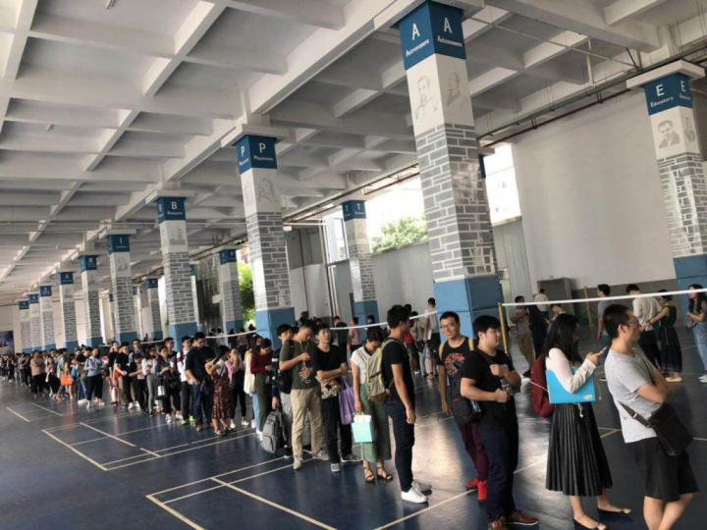
往年研究生考试报名确认排队现场
更高效
往年组织现场确认时，招考部门需要协调专门的场地，并提前对场地进行布置、安装设备、开通专用网络。现场确认期间，需要组织数十人，分成若干工作小组，每天连续工作15小时以上，持续一周，才能勉强完成全部考生的报名确认工作，工作量大、成本高，人员也非常辛苦。改为线上确认后，招考办只需要安排6至8名工作人员在后台进行审核即可，节省了大量人力和物力，有效提高了工作效率。

2019年研究生考试报名审核现场
更严谨
往年，考生身份及相关报考资料均由人工核验，审核标准可能出现差异，效率也较低。改为线上确认后，在人脸识别技术、智能证件照技术、OCR技术、电子签名技术的支持下，通过联网公安部的身份证底图库比对核实，审核的材料电子存档，审核过程更加严谨、公正。
更安全
由于现场确认流程比较复杂，且部分考生存在报名资料需多次复核的情况，造成研究生报名现场确认的速度比较缓慢，平均每考生需用时20分钟以上。因此，往年报名确认场地常常大排长龙，考生一般需要排队2至3小时才能办好确认手续。特别是双休日，数千人聚集，带来严重安全隐患。改为线上确认后，消除了人员大量集中的现象，也有效避免了安全事故发生。
据统计，今年共有13424名考生选择在深圳招考办报考点（代码4411）报考，比去年大幅增加50%。线上报名确认程序的应用极大地方便了我市考生。报名确认三日，已有8000多名考生通过线上报名确认系统完成报名确认，目前报名确认系统运行稳定，考生反映良好。

